PG_10 NO CONFORMIDADES

REVISIÓN | FECHA | OBJETIVO
0 | 11/04/12 | Emisión Original
1 | 08/03/13 | Se agrega en registro la “Acción Correctiva Inmediata”
2 | 11/06/13 | Se modifica el titulo por PG_10 “No Conformidades”.  Se modifica el término Líder SGI por Líder CSMA y Responsable QHSE, por Coordinador CSMA  En el ítem 5.2 se aclara el tratamiento de No Conformidades.  Se agrega en registro RG_10_01 “Registro de No conformidad y Producto No Conforme” que la No Conformidad puede provenir de “Partes Interesadas” y de “Auditorias Internas”.
3 | 05/05/15 | Se eliminan fechas reiteradas  Se agregan y/o mejoran definiciones: Producto No conforme, Observación, Oportunidad de mejora.  Se elimina el párrafo “numeración por año calendario, separadas por sector” de las no conformidades  Se agrega tratamiento de reclamos  Se modifica registro de No conformidad
4 | 28/12/2017 | Se modifica procedimiento incluyendo tratamiento y seguimiento en reuniones de comité para garantizar análisis de causa raíz correcto.
5 | 23/05/2018 | Se arreglan cuestiones de escritura. Se incluye el concepto de Acción de Contención como sinónimo de Acción Inmediata.
6 | 25/03/2020 | Se actualizan las responsabilidades, se añade Norma ISO 45001 como doc. De referencia y se eliminan los formularios asociados añadiendo el uso del sistema Intranet.

1 OBJETO
Establecer la metodología para gestionar las no conformidades, reales y potenciales, identificar y controlar productos no conformes y gestionar los incidentes. Luego se implementan acciones correctivas y preventivas con el objeto de prevenir la recurrencia de dichas no conformidades.

2 ALCANCE
El presente procedimiento será aplicable a todas las no conformidades detectadas o potenciales, producto no conforme, incidentes, oportunidad de mejora, acciones correctivas y/o acciones preventivas que sucedan de las actividades de QUINPE.

3 DEFINICIONES Y ABREVIATURAS

No Conformidad (NC): Incumplimiento de algún requisito de las normas ISO 9001,14001, ISO 45001, política, procedimiento o instructivo, programas de gestión y otros documentos o compromisos del Sistema de Gestión Integrado.

Acción Preventiva: Es una acción tomada para evitar posibles fuentes de no conformidad e identificar oportunidades de mejora.

Acción Inmediata/ Acción de Contención: Acción tomada para solucionar los inconvenientes ocasionados por una contingencia que requiere ser solucionada en el momento.

Acción Correctiva (AC): Es una acción tomada para eliminar la causa raíz de una no conformidad que ha sido detectada. Está dirigida a resolver la causa del problema debido a un defecto conocido, evitando su repetición.

Causa Raíz: Es la causa que origina un desvío en el cumplimiento de una norma, requisito o procedimiento. Se accede a ella mediante distintos métodos de análisis que permiten descartar las causas superficiales del desvío y concentrarse en la/s más importante/s.

Documento: Información del Sistema de Gestión Integrado y su medio soporte.

Hallazgo: Resultados de la evaluación de las evidencias de auditoría contra los criterios de auditoría.

Oportunidad de mejora (OM): Hallazgo identificado para mejorar un proceso o parte del mismo. El hallazgo como OM no implica un incumplimiento a un requerimiento.

Producto No Conforme: Producto (insumo) adquiridos que no cumple con las especificaciones requeridas.

Procedimiento: Documento que define la forma específica de llevar a cabo una actividad o proceso.

Sistema de Gestión de Integrado: Es un Sistema interrelacionado o que interactúan para establecer políticas, objetivos y procesos, empleado para desarrollar, aplicar y mantener métodos que permitan desarrollar las actividades de la organización con calidad, seguridad y cuidado del medio ambiente.

Incidente: Suceso que surge del trabajo o en el transcurso del trabajo que podría tener o tiene como resultado lesiones y deterioro de la salud.

ABREVIATURAS:

RD: Representante de la Dirección.
NC: Abreviatura de No Conformidad.
AP: Abreviatura de Acción Preventiva.
AC: Abreviatura de Acción Correctiva.
OM: Oportunidad de Mejora
♣ Aplica al Medio Ambiente
Aplica a Seguridad y Salud Ocupacional
Q Aplica a Calidad

4 RESPONSABILIDADES

Gerente Gral
- Facilitar los recursos necesarios para asegurar la aplicación y el cumplimiento del presente procedimiento.

Asesoría de SGI
- Verificar y controlar el cumplimiento de las etapas y actividades establecidas en el presente procedimiento.
- Hacer el análisis de indicadores de las NC para la Revisión por la Dirección.
- Colaborar de manera activa para dar cierre a las NC

Responsables de Área:
- Registrar las NC detectadas en el sector a su cargo.
- Investigar las NC y establecer acciones para su tratamiento en conjunto con la asesoría de SGI.

Referente de Seguridad e Higiene
- Registrar los incidentes como una NC.
- Investigar la NC y darle seguimiento mediante este procedimiento.

Representante de los trabajadores
- Participar de la investigación y determinación de las causas del incidente o la NC.

Todo el Personal
- Conocer, observar, e implementar todo lo establecido en este procedimiento.

5 DESARROLLO

Identificación y registro de incidentes, no conformidades y acciones correctivas:

Al detectarse un incidente, no conformidad, oportunidad de mejora y/o producto no conforme, por cualquier persona integrante de la organización, o en caso de detectarse o recibirse un reclamo de cliente o partes interesadas, se debe comunicar de forma inmediata al responsable del sector y/o a asesoría de SGI, a fin de proceder según lo expresado en el presente procedimiento.

El Responsable de Sector al cual se le ha informado de la No Conformidad, dejará constancia del hecho registrándolo en el sistema Intranet, tal como se describe en la Imagen 1. El sistema Intranet enumerará la NC de acuerdo a la secuencia de NC generadas y realizará de manera automática el seguimiento de los hallazgos.
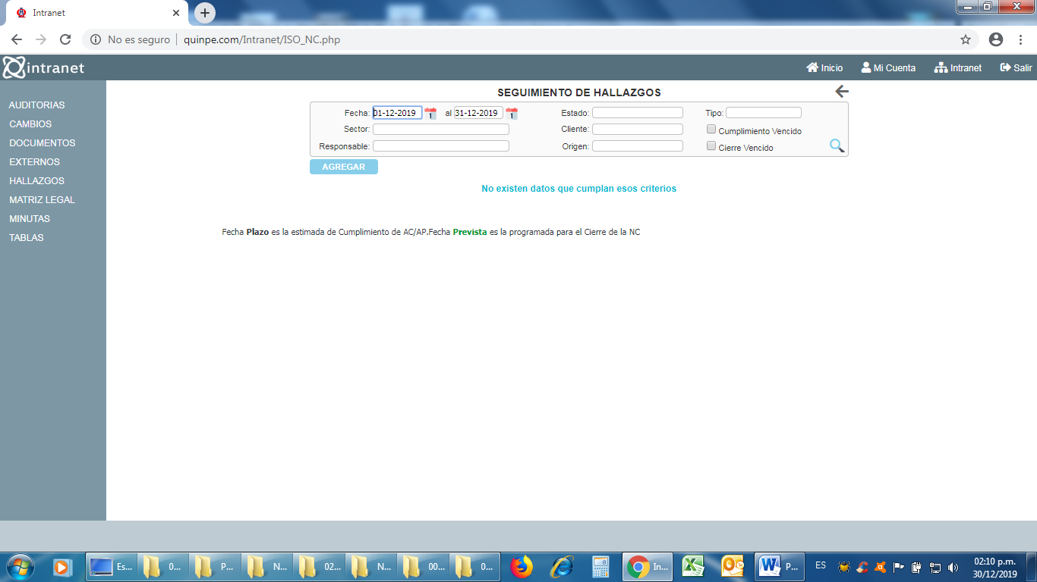
Imagen 1: Indicativo de como agregar un nuevo hallazgo

Para el caso de Producto No Conforme también se dejará constancia del hecho registrándolo del mismo modo que las NC mencionadas anteriormente, en este caso siempre se deberá tomar una acción inmediata que corrija, separe y/o evite que dicho producto sea utilizado, procesado o despachado deliberadamente por cualquier persona.

Al detectarse un Producto No Conforme, el mismo será identificado por medio de una cinta, pintura, etiqueta o similar, en donde se indique el estado del mismo, para luego proceder a tomar una acción inmediata.

A su vez, cuando se detecta un Producto No Conforme después de la entrega o durante el servicio, se tomarán las acciones apropiadas respecto a los efectos o efectos potenciales que pudiese ocasionar dicho producto, gestionando las Acciones Correctivas y/o Preventivas que correspondan, asentando dicha intervención en el registro generado a través del sistema Intranet.

En todos los casos en donde se corrige un servicio, mercadería o producto, los mismos deben someterse a una nueva verificación para demostrar su conformidad con los todos los requisitos establecidos, asentando dicha conformidad en el formulario generado en el sistema.

Tratamiento de No Conformidades

Los Responsables de Área/ Sector analizarán las causas que generaron el desvío, para determinar la necesidad de implementar una acción correctiva y/o preventiva. Una vez identificada la causa se completara en el registro del sistema Intranet.

Los Responsables de Área/ Gerencias/ Asesoría de SGI realizarán un análisis, determinación y planificación de las acciones correctivas y/o preventivas a implementar, determinando las actividades, responsables y la fecha de implementación de las mismas, y registrando esta información en el registro mencionado anteriormente.

En el caso que la NC haya sido originada por un reclamo de cliente o partes interesadas, luego de completar el registro de No conformidad y analizado su tratamiento, debe realizarse la comunicación con el cliente por alguno de los medios establecidos.

La acciones correctivas y preventivas pueden incluir capacitación y entrenamiento, revisión de procedimientos e instructivos de trabajo, mejoras o cambios de infraestructura, utilización de diferentes elementos o equipos, y/o cambios en el proceso, revisión de las evaluaciones de riesgos existentes relacionado con los peligros nuevos o modificados. Estas acciones deben permitir continuar con el desarrollo de las tareas (acción inmediata) y atacar la/s causa/s que originaron el desvío (acción correctiva).

Luego de haber verificado la implementación y eficacia de cada acción correctiva o preventiva, mediante seguimiento y/o auditorías internas, luego de aplicar los cambios en el sistema de gestión, si lo requiere, se cierra la NC.

Seguimiento de No Conformidades

Una vez cargada la No Conformidad, el sistema realizará de manera automática el seguimiento, cerrándose una vez completado las 7 partes.

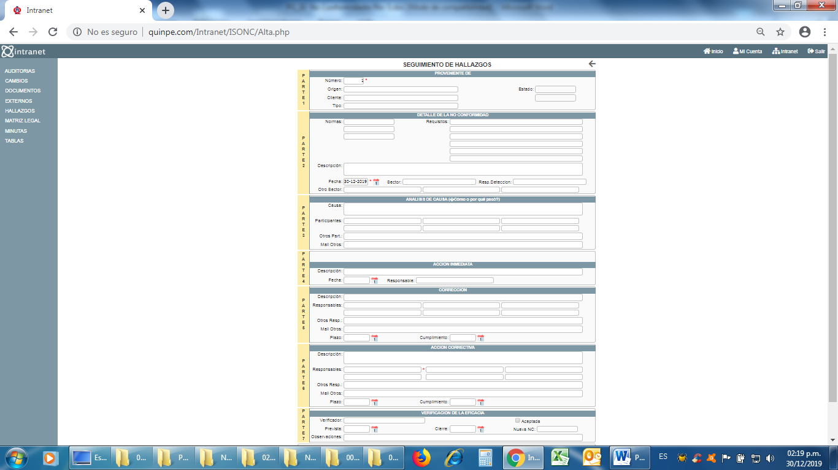
Imagen 2: Seguimiento de hallazgos

El seguimiento de los hallazgos será tema de entrada en las reuniones de comité, mediante los planes de acción abiertos para su tratamiento, para garantizar el debido compromiso y análisis por todas las partes.

6. DOCUMENTOS DE REFERENCIAS
Norma ISO 9001; ISO 14001; ISO 45001.

7 REGISTROS Y ANEXOS

RG_10_01 No Conformidad
RG_10_02 Seguimiento Control de No Conformidades

